

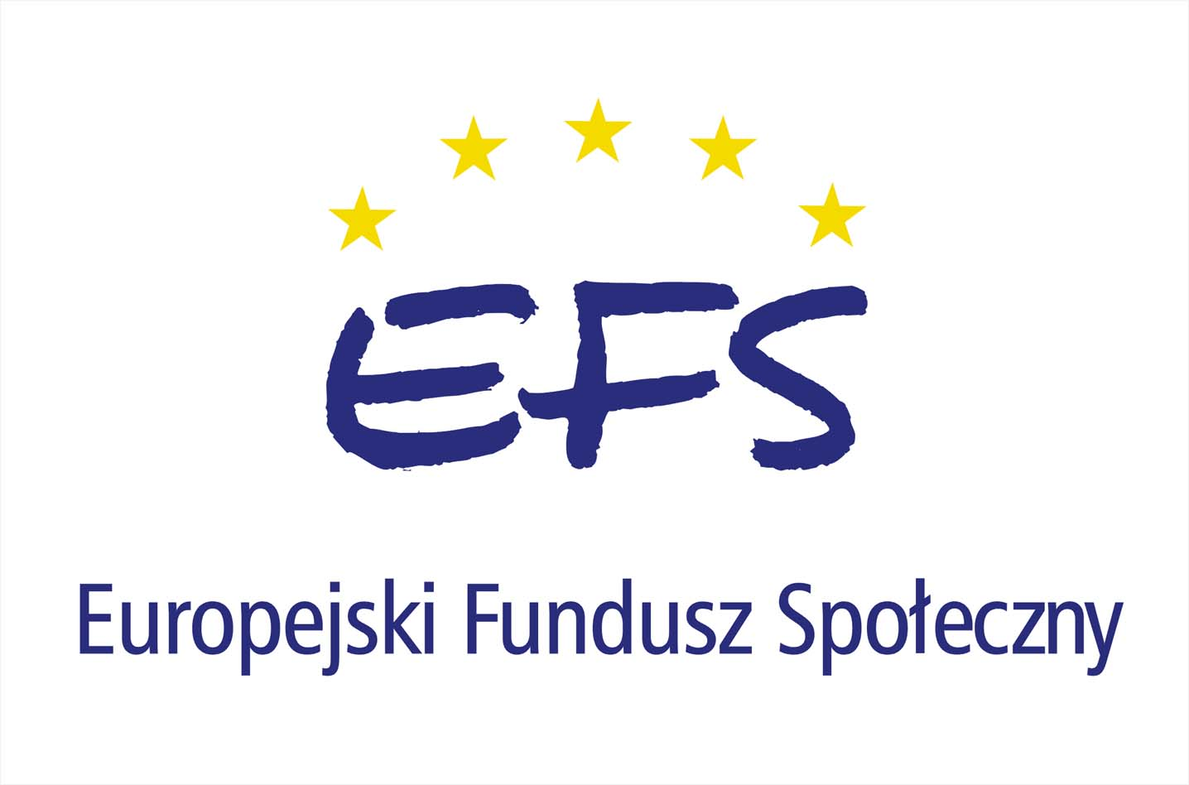



POWIAT MŁAWSKI

Starosta Mławski informuje,
że w ramach Działania 2.2 ZPORR Typ I i II realizowane są następujące projekty:

„Niwelowanie barier edukacyjnych młodzieży wiejskiej zagrożonej defaworyzacją
w Powiecie Mławskim”
zgodnie z umową zawartą pomiędzy Powiatem Mławskim a Samorządem Województwa Mazowieckiego z dnia 11 stycznia 2006 r.
Projekt współfinansowany jest w 68,05% z Europejskiego Funduszu Społecznego
i 31,95% z budżetu państwa. Wartość projektu wynosi 774 000,00 zł.

oraz

„Podnoszenie stopnia skolaryzacji na poziomie wyższym na terenie Powiatu Mławskiego zagrożonego peryferyzacją społeczną”
zgodnie z umową zawartą pomiędzy Powiatem Mławskim a Samorządem Województwa Mazowieckiego z dnia 11 stycznia 2006 r.
Projekt współfinansowany jest w 75% z Europejskiego funduszu Społecznego
i 25% z budżetu państwa. Wartość projektu wynosi 128 000,00 zł.

